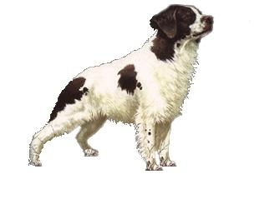
CONSIGLIO SICILIANO C.P.A.C.S.
Giornata del Cacciatore
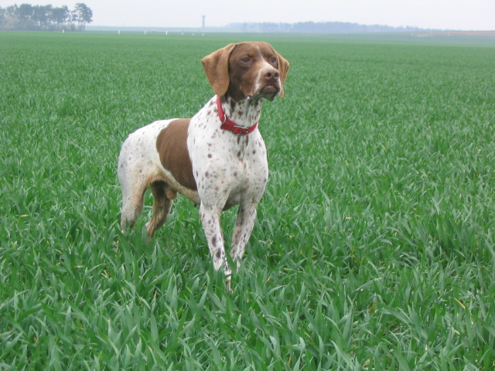
ZONA CINOLOGICA “ B “ TUDIA
DOMENICA 07 AGOSTO 2011
Prova per cani da Ferma con abbattimento del Selvatico

Regolamento CONSIGLIO SICILIANO C.P.A.C.S
GIURIA: GIOVANNI GIACCHI - ROBERTO RIZZA
Ore 06,00 – Inizio prova con abbattimento (quaglie);
Turni massimo 10 minuti - è consentito l’abbattimento di n° 2 quaglie PREMI
ai primi Quattro classificati di ogni categoria
e al vincitore del Barrage
info: Roberto Rizza – 3395265161 – 3896462437
chiusura delle iscrizioni e sorteggi entro la sera precedente la manifestazione.
ritardatari in coda.
A fine Gara Grigliata presso l’Azienda DI DATO zona “ B “ TUDIA

